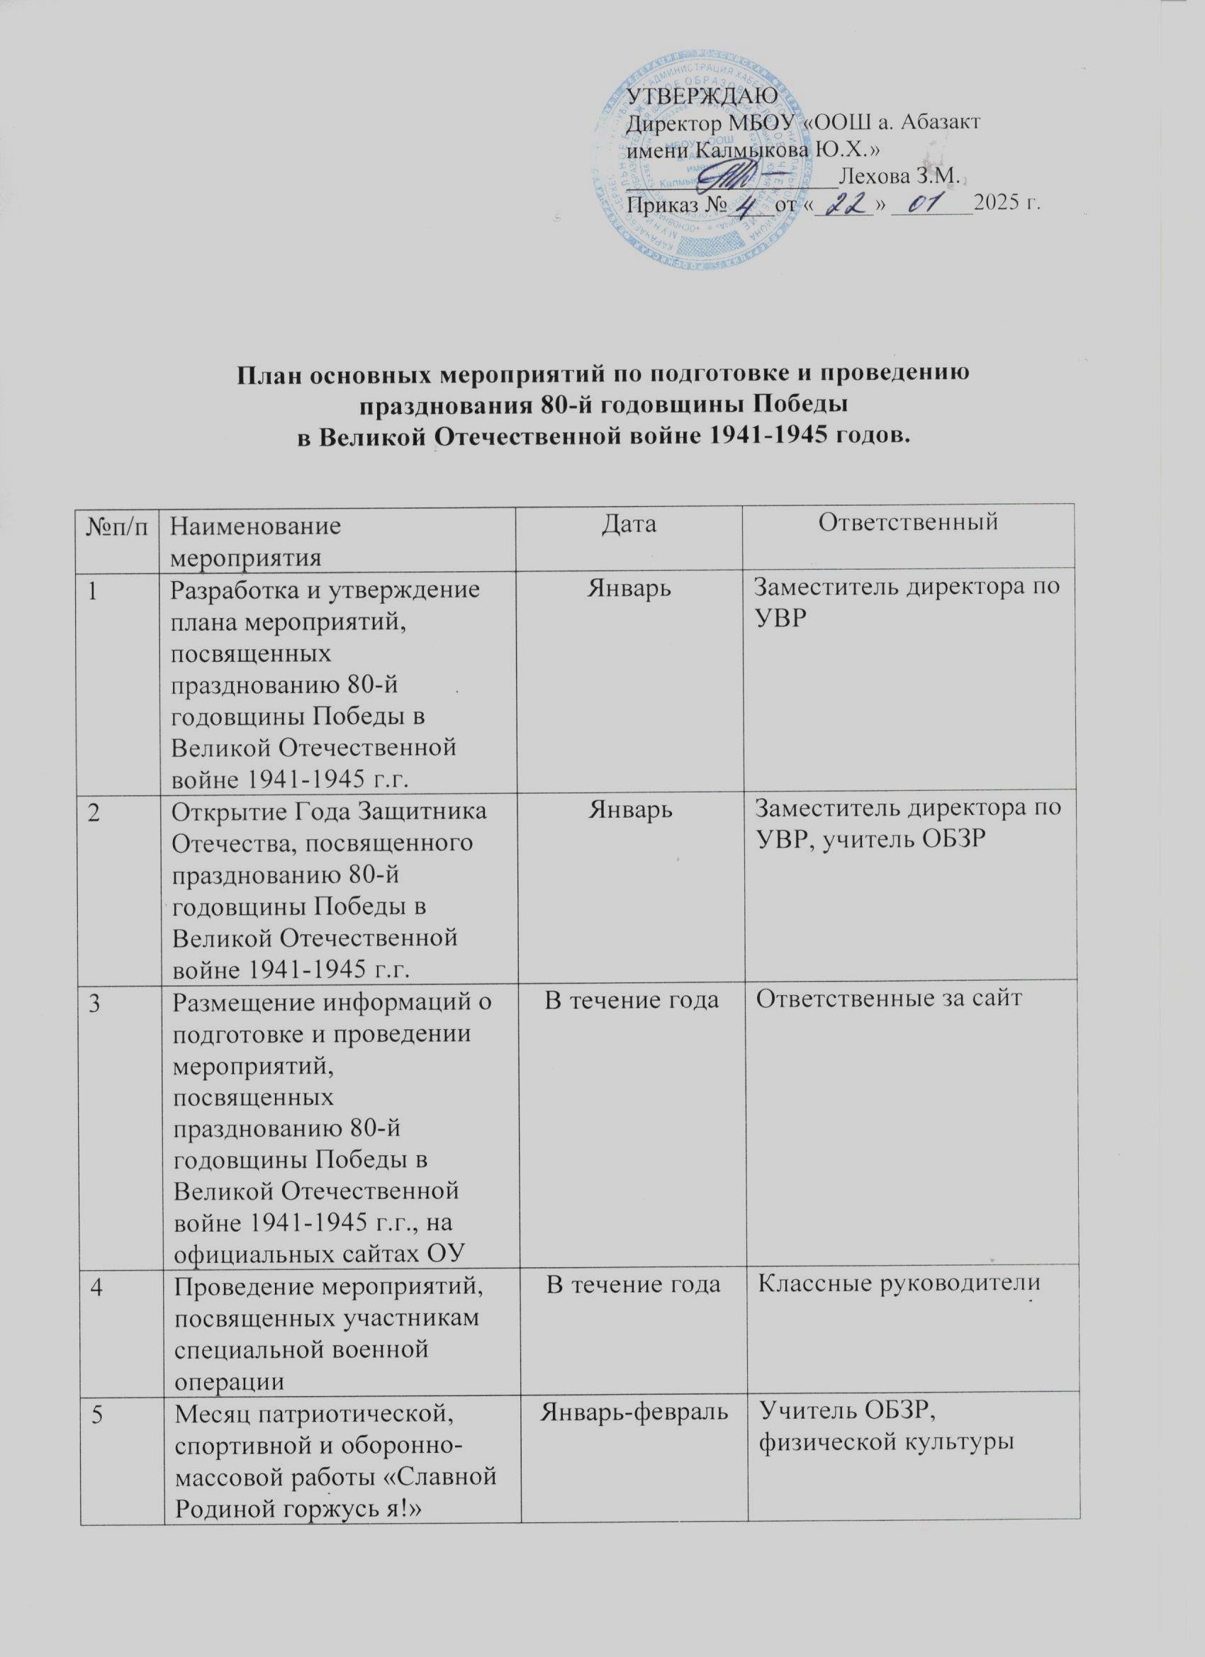

|  |  |  |  |
| --- | --- | --- | --- |
| 6 | Акция «Парта Героя» | В течение года | Учитель истории |
| 7 | Тематические классные часы, Уроки мужества, посвященные Дню Победы «Величие и слава России» | В течение года | Классные руководители |
| 8 | Конкурс рисунков "Мир и Отечество" | Март | Учитель ИЗО |
| 9 | Экскурсии в школьные музеи, организация тематических выставок и уголков Славы, посвященных подвигам земляков в годы ВОВ «Листая памяти страницы» | Апрель-май | Классные руководители 1-9 классов |
| 10 | Тематические классные часы, Уроки мужества, посвященные снятию блокады Ленинграда  «900 дней борьбы за жизнь» | Январь | Классные руководители 1-9 классов |
| 11 | Тематические классные часы, Уроки мужества, посвященные освобождению сельских поселений Хабезского района от немецких захватчиков «160 дней оккупации» | Январь-февраль | Классные руководители 1-9 классов |
| 12 | Исторический обзор, экскурсии, классные часы «Герои и участники Великой Отечественной войны в названиях улиц моего аула» | В течение года | Классные руководители 1-9 классов |
| 13 | Тематические классные часы, Уроки мужества, посвященные Дню юного героя-антифашиста «У войны не детское лицо…» | февраль | Классные руководители 1-9 классов |
| 14 | Лекция "Современные защитники Отечества" | Март | Учитель истории |
| 15 | Смотр песни и строя отрядов юнармейцев «Красной армии бойцы» | Апрель | Учитель физической культуры, ОБЗР |
| 16 | Презентации, виртуальные экскурсии «Города-герои и их известные и неизвестные защитники» | В течение года | Учитель истории |
| 17 | Конкурс детского рисунка «Битва за Кавказ» | Апрель-май | Учитель ИЗО, учителя начальных классов |
| 18 | Проведение тематических музейных уроков, посвященных Великой Отечественной войне 1941-1945 годов. | апрель | Учитель истории |
| 19 | Фестиваль инсценированной песни «А песня тоже воевала!» | Апрель-май | Учитель музыки, учителя начальных классов |
| 20 | Марафон кинофильмов о Великой Отечественной войне «Это надо живым!» | В течение года | Классные руководители |
| 21 | Классные часы, посвященные героическим событиям в годы ВОВ «Дороги фронтовые» | В течение года | Классные руководители |
| 22 | Конкурс рисунков к 75-летию Победы  «Белые голуби в мирном небе!» | Май | Учитель ИЗО |
| 23 | Акция «Письмо солдату» | В течение года | Учитель русского языка и литературы |
| 24 | Спортивные соревнования «Готов к службе Отечеству!» | В течение года | Учитель физической культуры, начальные классы |
| 25 | Благоустройство улиц, мемориальных комплексов, братских могил в рамках Года Защитника Отечества | Апрель-май | Учитель труда, учителя начальных классов |
| 26 | Театральные постановки, классные часы, просмотр документальных фильмов о героических поступках жителей а. Бесленей в годы ВОВ «Ленинградские черкесы Бесленея» | В течение года | Руководитель школьного театра, классные руководители 1-9 классов |
| 27 | Урок истории "Подвиг  женщин- защитниц" | Апрель-май | Учитель истории |
| 28 | Озеленение участков пришкольных территорий, посадка деревьев и кустарников на территории аула «Навеки в памяти людской» | Апрель-май | Учитель труда, классные руководители начальных классов |
| 29 | Час памяти "Маленькие герои войны" | Апрель-май | Классные руководители |
| 30 | Участие во Всероссийских акциях:  - «Георгиевская ленточка»;  - «Окна Победы»;  - «Бессмертный полк» и др. | В течение года | Классные руководители |
| 31 | Велопробег «Весна Победы» | Май | Учитель физической культуры |
| 32 | Возложение цветов к обелискам и памятникам защитников нашей Родины в ВОВ в Хабезском районе «Минувших лет живая память» | Май | Классные руководители |
| 33 | Праздничные концерты, утренники, посвященные Великой Победе «Это праздник с сединою на висках» | Май | Классные руководители |
| 35 | День знаний о героях Отечества | Сентябрь | Классные руководители |
| 36 | Оформление тематической выставки | Сентябрь | Учитель ИЗО |
| 37 | Классный час "Значение патриотизма" | Сентябрь | Классные руководители |
| 38 | Конкурс презентаций "Герои рядом с нами" | Сентябрь | Классные руководители |
| 39 | Конкурс на лучший плакат "Герои России". | Октябрь | Классные руководители |
| 40 | Тематический классный час "Служу России". | Октябрь | Классные руководители |
| 41 | Кинолекторий "Герои в фильмах о войне". | Октябрь | Классные руководители |
| 42 | Конкурс стихов о  Великой Отечественной войне. | Октябрь | Учитель русского языка |
| 43 | Тема классного часа: "Важность военной службы". | Ноябрь | Классные руководители |
| 44 | Кинофестиваль о героях войны. | Ноябрь | Классные руководители |
| 45 | Конкурс на лучшее сочинение о защитниках Отечества. | Ноябрь | Учитель русского языка |
| 46 | Урок мужества "Великая Отечественная война: вехи истории". | Декабрь | Учитель истории, классные руководители 5-9 классов |
| 47 | Выпуск тематического фотоальбома по участию в мероприятиях, посвященных 80-летию ВОВ» | Декабрь | Классные руководители 1-9 классы |
| 48 | Закрытие Года Защитника Отечества. Торжественная линейка. | Декабрь | Учитель ОБЗР, классные руководители 1-9 классов |

**Состав рабочей группы по подготовке и проведению мероприятий, посвященных празднованию 80-й годовщины Победы**

**в Великой Отечественной войне 1941-1945 годов.**

|  |  |  |
| --- | --- | --- |
| **№**  **п/п** | **Ф.И.О.** | **Должность** |
| 1. | Чуков Ринат Юрьевич | Заместитель директора по УВР |
| 2. | Загаштокова Фариза Хаджимурзовна | Советник директора по воспитанию и взаимодействию  с детскими общественными объединениями |
| 3. | Калмыкова Зурида Беляловна | Руководитель МО классных руководителей, учитель начальных классов |
| 4. | Кемова Айна Макреиловна | Учитель истории |